PRÁTICA LABORATORIAL 03
Objetivos:
• Primeiros comandos em Linux Server
EXERCÍCIOS

/ - raiz do sistema, apenas o root pode escrever por defeito
~ - homefolder de cada utilizador (utilizador com que estamos logados no momento)
/home – local onde estão as homefolders de todos os utilizadores excepto o root
/root – homefolder do root
/home/ciber – homefolder do utilizador ciber
nano – editor de texto para ambientes em linha de comandos, tal como o xed,
cria ou edita ficheiros – para sair do editor ctrl + x su - - Serve para passar de um utilizador normal para root init 0 - desliga a máquina init 6 - reinicia a máquina

Grupo I

- Crie na homefolder do utilizador com que instalou a máquina, a estrutura de pastas como mostra a imagem seguinte:
Sistemas
Operativos
Open
Source
PL0
3
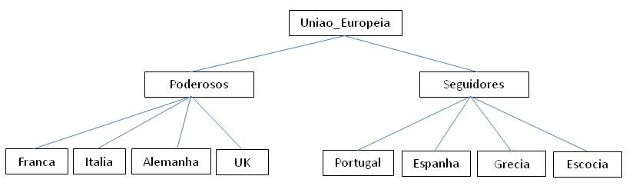
- Crie na pasta UK dois ficheiros: brexit.txt e europa.txt
- Copie os dois ficheiros criados na alínea anterior para a pasta Escocia.
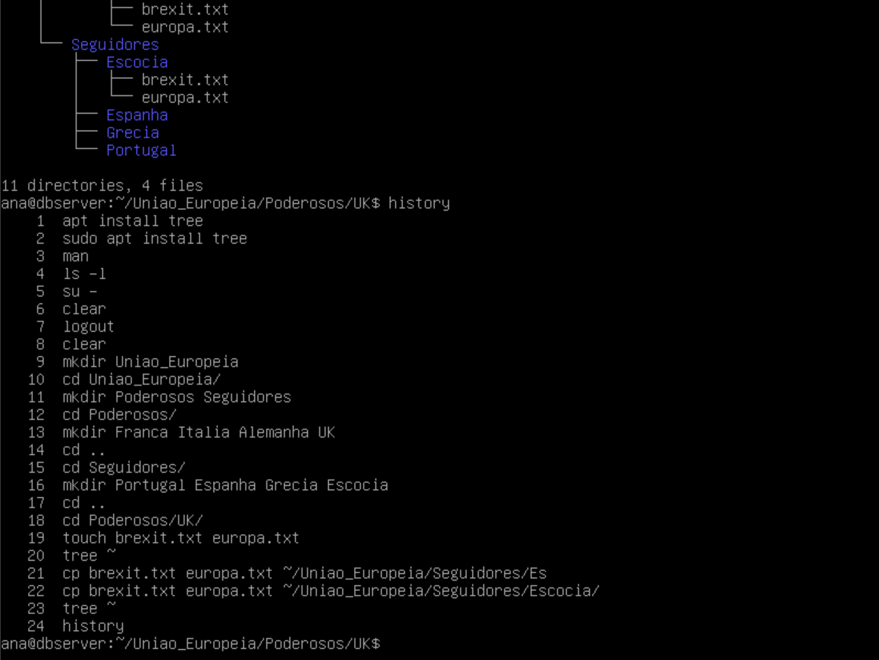
- Dentro da pasta Uniao_Europeia crie uma pasta chamada saida e uma chamada duvidas.
- Mova a pasta UK para a pasta saida.
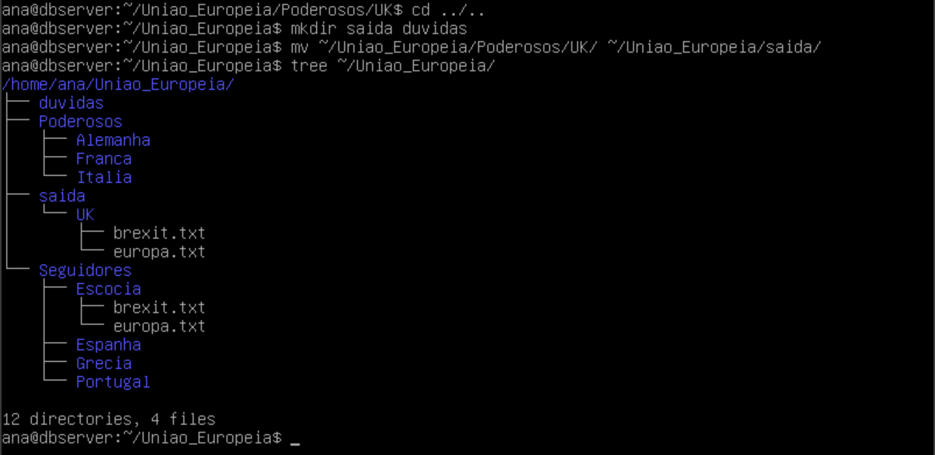
- No ficheiro brexit.txt da pasta UK escreva “Vamos sair”
cd saída/UK/
nano brexit.txt
- No ficheiro Europa.txt da pasta Escocia escreva “Queremos ficar”
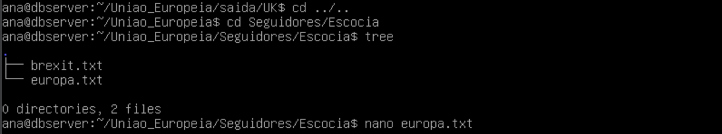
- Copie a pasta escocia para a pasta poderosos.
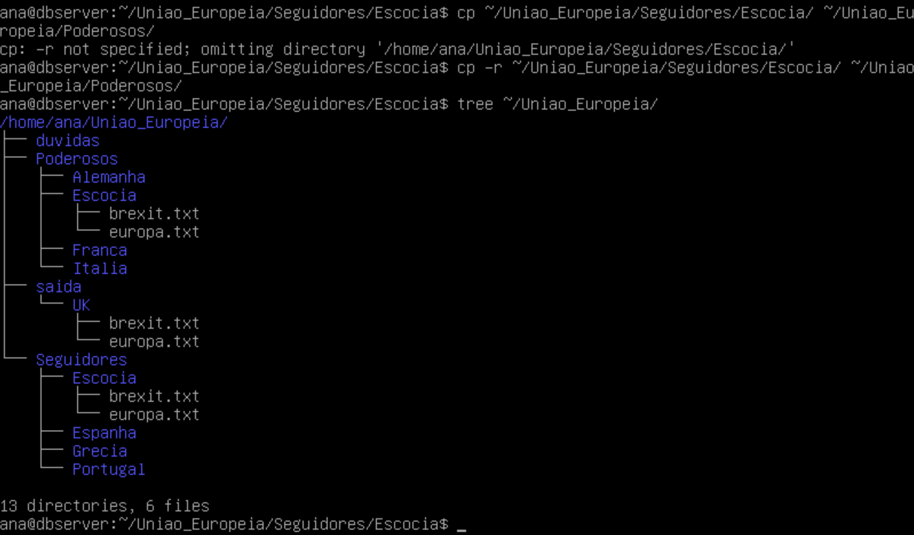
- Altere o nome da pasta Uniao_Europeia para Europa.
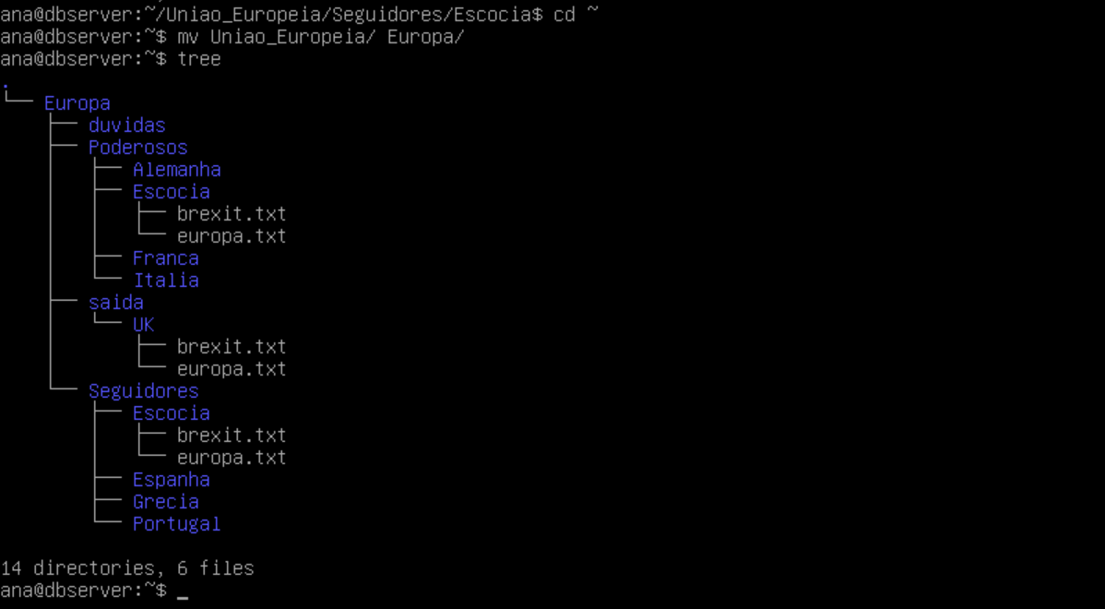
_______________________________________________________________________________________________________________
Pedro Rocha Página 1
- Remova todo o conteúdo da pasta saida.
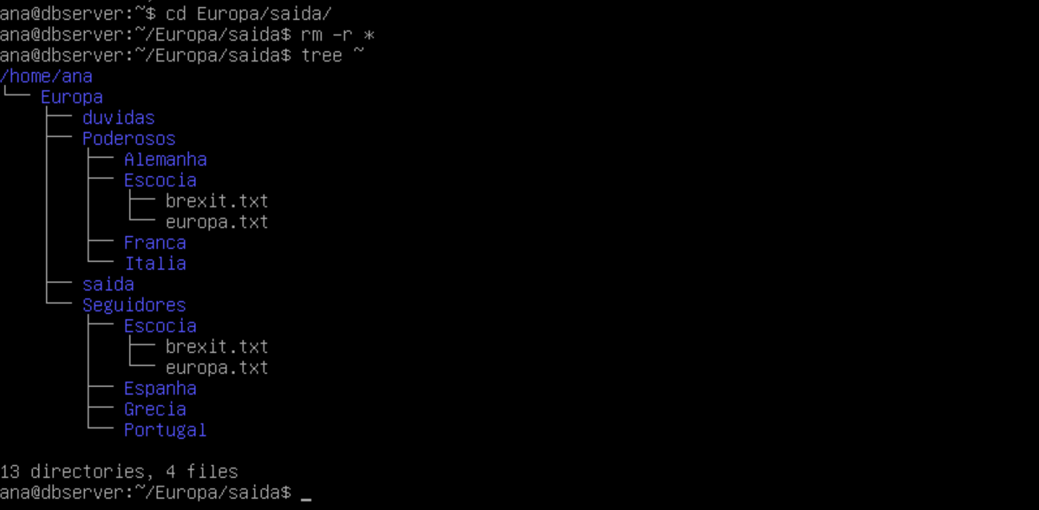

Grupo II
- Crie uma pasta chamada CYBER na homefolder do root
- Copie as 15 primeiras linhas do ficheiro /etc/passwd para o ficheiro tir.doc a criar na pasta
/root/CYBER/
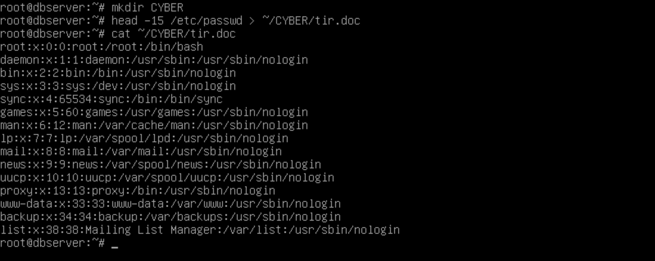
- Acrescente, ao mesmo ficheiro da alínea anterior, uma listagem detalhada da homefolder do root.
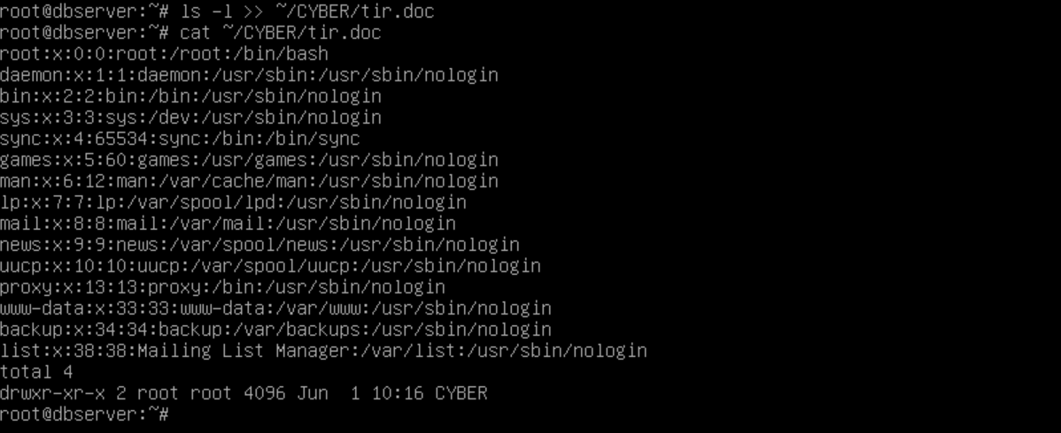
- Acrescente, ao ficheiro criado na alínea anterior, as últimas 10 linhas do ficheiro /etc/group
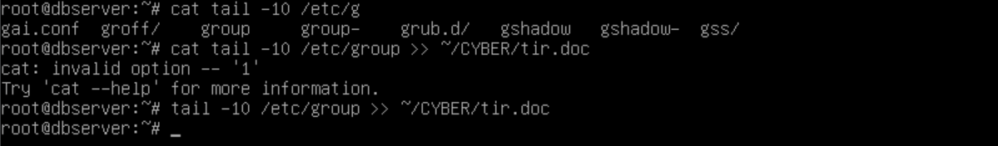
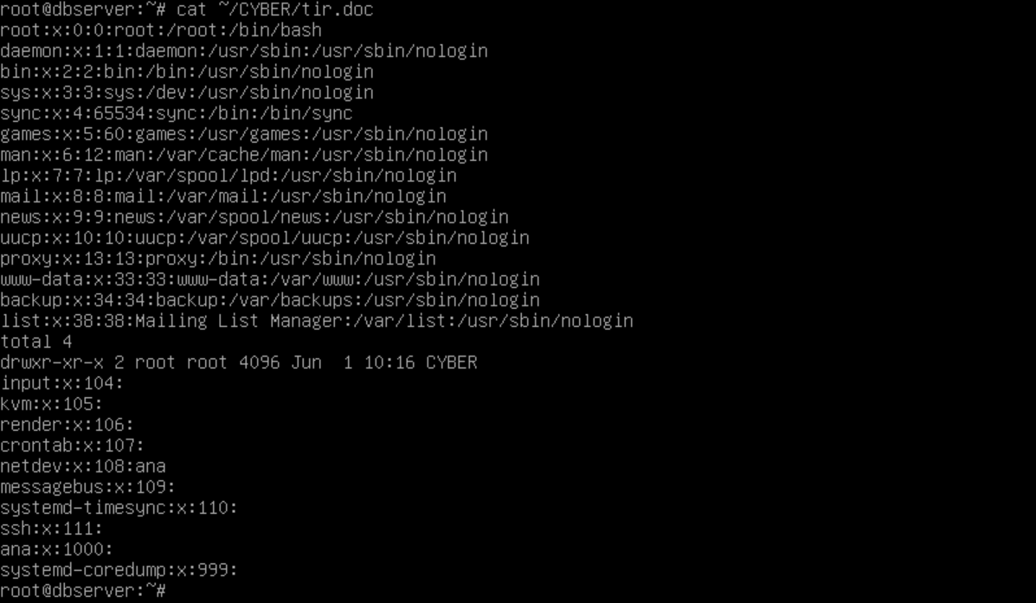
- Acrescente, ao mesmo ficheiro da alínea anterior, uma listagem detalhada da raíz do sistema.
- Crie, na pasta /root/CYBER/, um ficheiro chamado resumo.dat que vai conter a totalidade do conteúdo dos ficheiros /etc/shadow, /etc/passwd e /etc/group (por esta ordem)
- Coloque o ficheiro resumo.dat ordenado por ordem alfabética no ficheiro resumo_ord.dat, a criar na pasta /root/CYBER
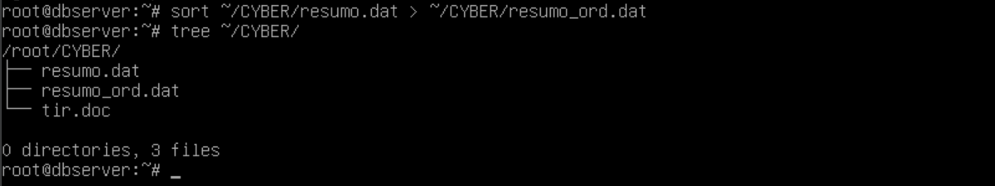
- Coloque o ficheiro resumo.dat ordenado por ordem alfabética inversa no ficheiro resumo_inv.dat, a criar na pasta /root/CYBER
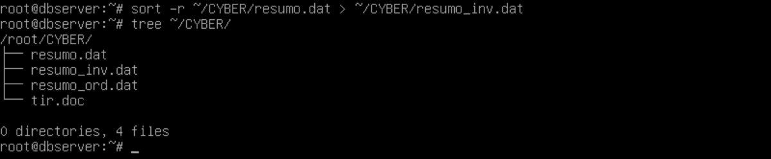
- Coloque o ficheiro resumo.dat ordenado por ordem aleatória no ficheiro resumo_rand.dat, a criar na pasta /root/CYBER
Sistemas
Operativos
Open
Source
PL0
3
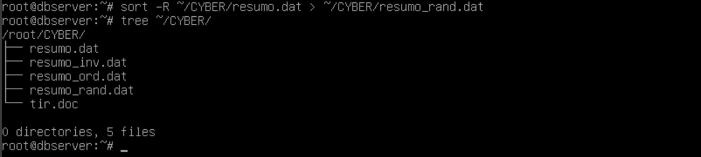
- Crie na raiz do sistema uma pasta chamada raiz.
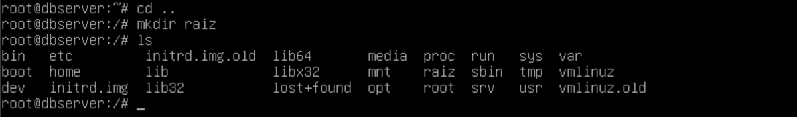
- Copie para a pasta criada na questão anterior, a pasta CYBER e todo o seu conteúdo.
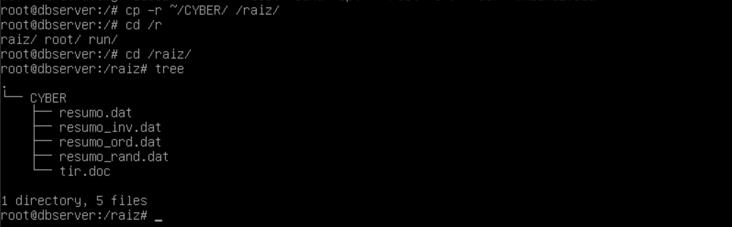
Bom trabalho!
_______________________________________________________________________________________________________________
Pedro Rocha Página 2

